1. **Корпоративная культура ДОЛ «Березка»**

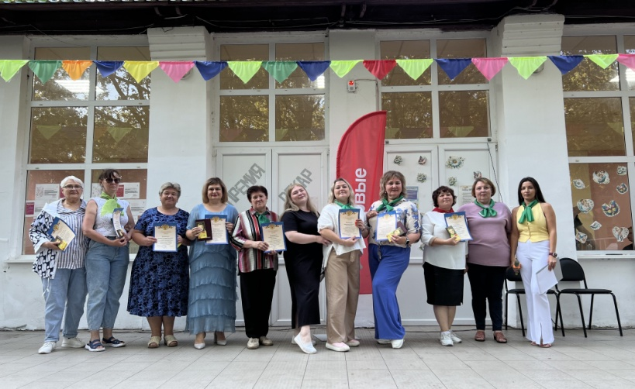Детский лагерь — это уникальное пространство, где дети могут не только отдыхать, но и формировать важные жизненные ценности и эмоции. Важным аспектом лагерной жизни являются дружба и сотрудничество, которые закладывают основы для будущих отношений. Воспитатели играют роль наставников и друзей, поддерживая детей в преодолении трудностей и раскрытии их талантов. В неформальной обстановке лагеря дети учатся решать конфликты, работают в команде, обсуждают свои переживания и мечты у вечерних огней. Этот опыт создает яркие воспоминания, укрепляет связи и помогает формировать личные качества, такие как эмпатия и ответственность.

Все вместе дети и взрослые создают уникальную атмосферу, ценности, законы и традиции детского оздоровительного лагеря «Березка».

**Миссия лагеря**

Воспитание высоконравственной личности, разделяющей российские традиционные духовныеценности, обладающей актуальными знаниями умениями, способной реализовать свой потенциал в условиях современного общества, готовой к мирному созиданию и защите Родины.

**Видение -** создание комфортной психологической, пространственной среды и организация условий для творческого самовыражения способностей и талантов детей.

Лагерь «Березка» на протяжении двух лет ,является координационным центром реализации федерального проекта «Движение Первых».Смены «Время Первых» уникальная возможность познакомится с ценностями Движения и лагеря.

* Жизнь и достоинство.
* Патриотизм.
* Дружба.
* Добро и справедливость.
* Мечта.
* Созидательный труд.
* Взаимопомощь и взаимоуважение.
* Единство народов России.
* Историческая память.
* Служение Отечеству.
* Крепкая семья.

В лагере существуют свои **законы**, они нужны для того, чтобы:

* **Соблюдать распорядок дня** и не опаздывать.
* **Строить дружбу в коллективе** на взаимном доверии и общности интересов.
* **Быть внимательным к потребностям, интересам и нуждам человека**.
* **Соблюдать честь коллектива**.
* **Строго соблюдать инструкции по технике безопасности**.

**Законы ДОЛ «Березка»**

* Закон точного времени 0:0 (быть вовремя на всех мероприятиях проходимых на территории лагеря)
* Закон доброго отношения к людям (любой человек имеет право на уважение и защиту своих интересов)
* Закон зеленых насаждений (Надо защищать и беречь окружающую среду)
* Закон территории (без сопровождения взрослых территорию лагеря покидать нельзя)
* Не согласен — предлагай, предлагаешь — действуй (Если вам не нравится идея предложенная своим сверстником, не надо ее критиковать, а предложи свою более правильную и конструктивную идею, которая понравится всем)
* Закон поднятой руки (Если человек хочет высказать какую-нибудь мысль, он поднимает руку и ему дают право высказаться и его никто не должен перебивать).

Основные **традиции** и уникальность воспитательной деятельности в лагере «Березка» создавались не одно десятилетие

* Традиция - «Орлятский круг» на протяжении всей смены весь лагерь,после вечерних мероприятий собирается в один большой круг,под общелагерную песню.
* Традиция- «Уходя,оглянись» (каждый отряд в конце смены оставляет после себя проект,сделанный руками детей, остается на память лагерю)
* Традиция - «Добрые дела»(на протяжении каждой смены,отдыхающие делают добрые дела,по итогам которых,отряд набравший наибольшее количество добрых дел получает символ смены «Панду»).
* Традиция «Почетный житель»(По итогам каждой смены лучшие получают грамоту и памятный подарок)
* Традиция «Прощальный костер»(В каждой смене,перед закрытием на костровой площадке проходит «Прощальный костер»,дети оформляют отрядные места,подводятся итоги,каждый отряд получает свою номинацию).
* Традиция «Вечерний огонек»(Каждый вечер вы делитесь эмоциями, переживаниями со своим отрядом в большом кругу. Важно, говорить откровенно и честно, о себе, друзьях, делах на планете детства. Все, что вы говорите на огоньке, остается только между ребятами вашего отряда)
* Традиция новых традиций.(В каждой смене могут рождаться новые общелагерныеи отрядные традиции)
* Традиция «Капсула Времени» (Написание послания и задания отдыхающим следующего лета. На прощальном костре в конце каждой смены закладывается «Капсула времени». Честь заложить ее представляется самым почетным жителям «Березки»).
* Традиция «Книга истории отряда» (В книгу на протяжении смены ребята записывают ключевые события, самые яркие эмоции и воспоминания.Книга будет передаваться из смены в смену).
* Традиция «Выпускник» (В каждой смене есть дети-выпускники. Идея чествовать их на последней линейке, дарить памятные подарки стало доброй традицией).
* «1000 сердец» (Новая традиция, стартовала во второй смене 2024 года. Уезжая из лагеря, каждый отряд или лично находит камушек, который по своему оформляет и относит на место, где собираются тысячи сердец отдыхающих, тем самым ,оставляя свою частичку на память лагерю).

В отрядах прописаны права и обязанности детей.

Дети обязаны:

* 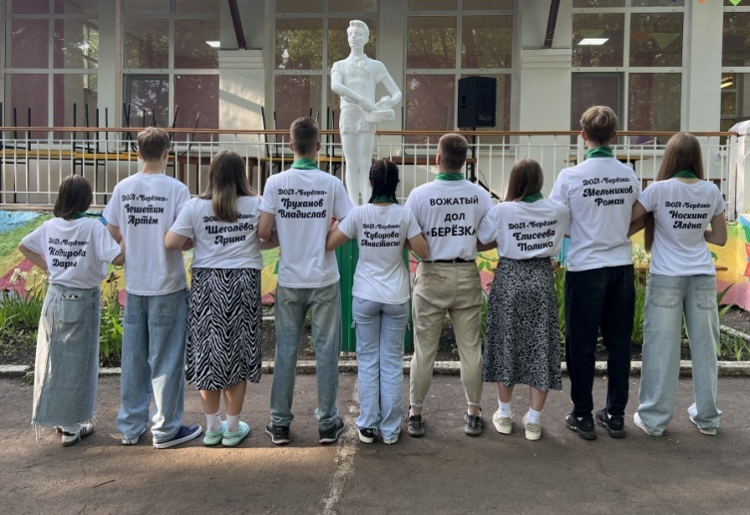Неукоснительно соблюдать режим.
* Бережно относиться к имуществу лагеря.
* Принимать активное участие во всех мероприятиях.
* Найти себе занятие по душе.
* Быть полезным и для других.
* Верить в себя и свои силы.
* Реализовать все свои способности и таланты.
* Не скучать

Дети имеют право:

* Иметь свою точку зрения и уметь ее отстоять.
* Разделить с вожатыми и педагогами ответственность за организацию жизни отряда.
* Иметь время для занятий по интересам.
* Обсуждать любые вопросы, связанные с жизнью отряда
* Фантазировать. Изобретать. Творить.

**Бренд детского оздоровительного лагеря**

Символом лагеря стала Берёза.  
Берёза - это дерево начало жизни, берегиня,

символ весны, чистоты и света.  
Берёза – Символ России!

**На флаге нашего лагеря изображена Берёза.**

**Флаг поднимается в начале каждой смены вместе с флагомРоссийской Федерации.**



**Символ лагеря «Берёзка» изображается на путёвке**

**Березка изображается на стендах, плакатах.   
Проводятся конкурсы рисунков на лучшее изображение Березы.   
Народный праздник «Троица» - стал ключевым праздником в лагере.  
На территории лагеря посажена Березовая аллея.**

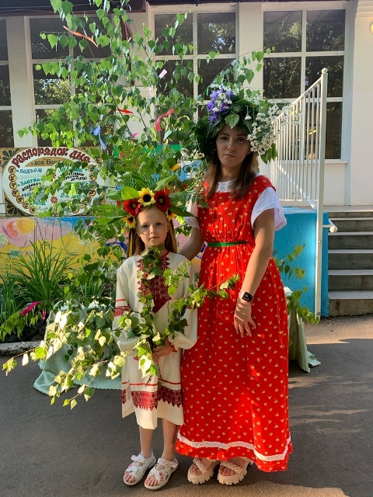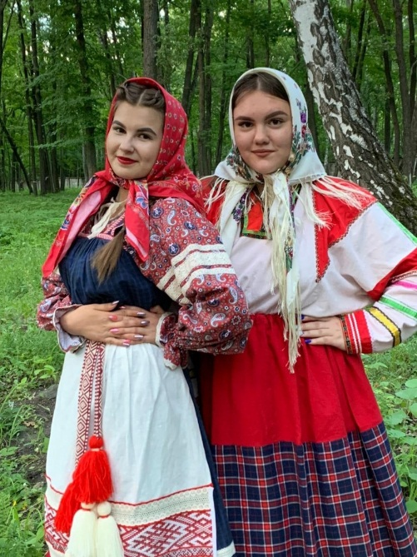

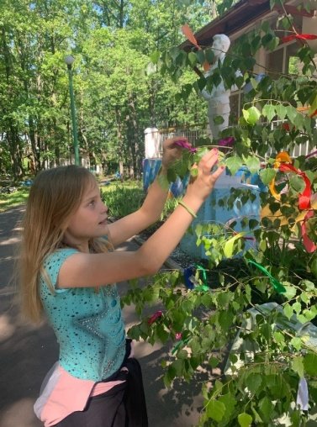

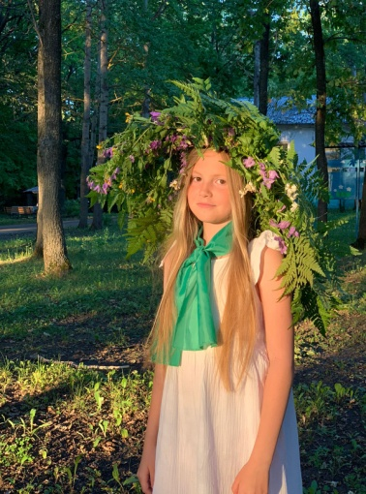

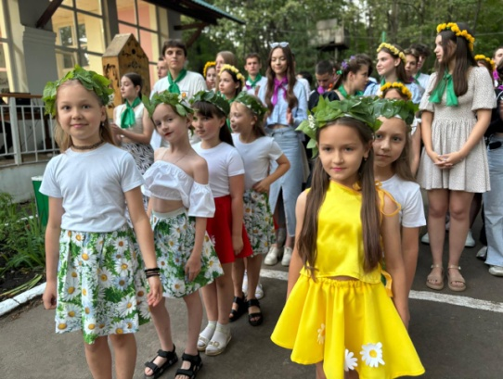

**Зелёный галстук – высшая награда лагеря «Березка»**

**Зеленый цвет – цвет молодости, энергии, зарождения нового.  
Завязанный узел символизирует соединение двух поколений: взрослых и детей.   
Зелёный галстук получают самые преданные лагерю дети и взрослые.**

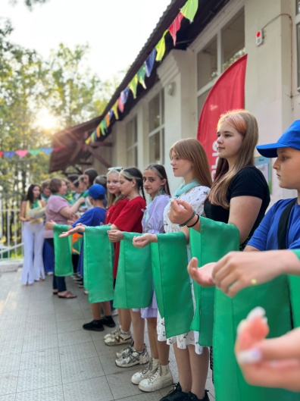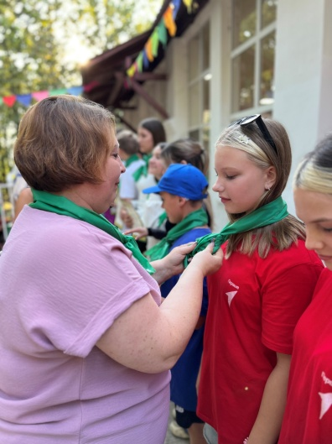

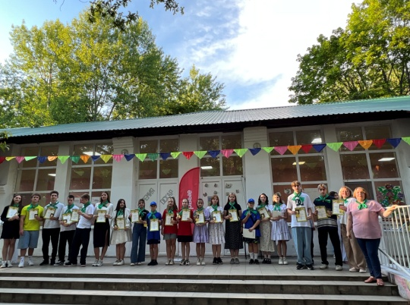

**Панда- награда для лучшего отряда смены.**

**Панду получает лучший отряд, который в течении всей смены сделал больше всех добрых дел.**

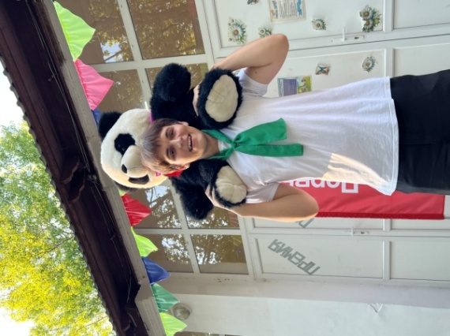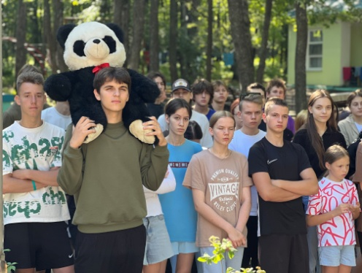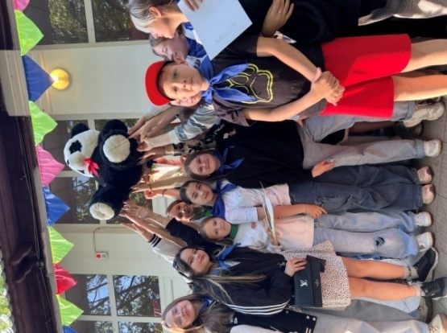

**«Радуга» – символизирует сплочение детского коллектива.**

**Шесть цветов радуги появились в отрядах в виде галстуков.**

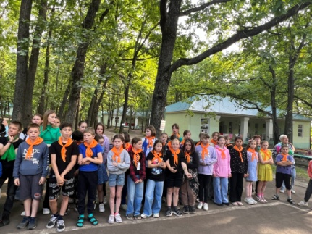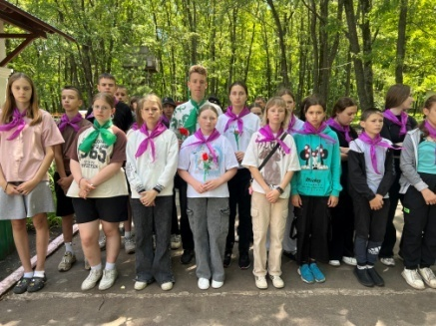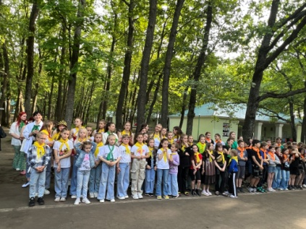

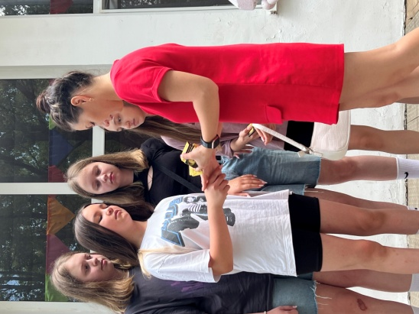Ежедневно на утренней линейке от каждого отряда награждается «Герой дня»(фиксируется на экране «Герой Дня»),а затем по итогам, в конце смены выбирается Почетный житель ДОЛ «Березки» ,который заносится в Книгу истории лагеря.

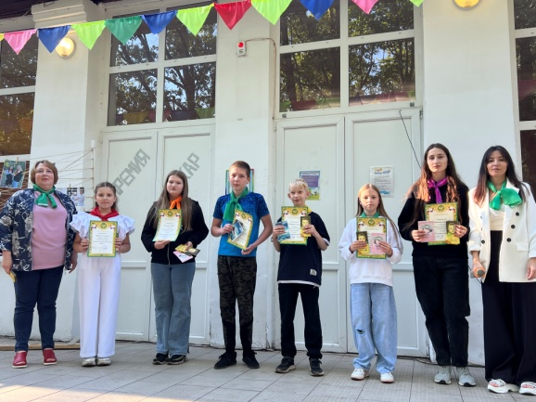

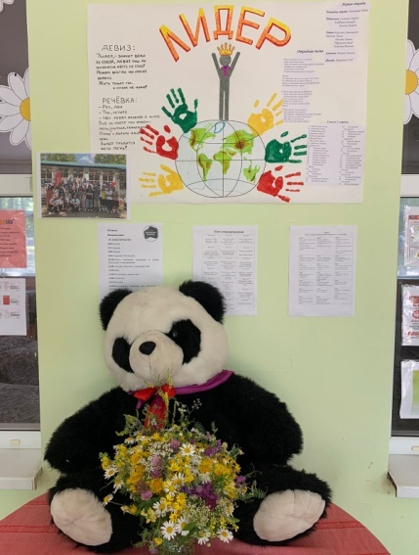

В ДОЛ «Березка» имеется свой гимн.

Каждый отряд имеет название, речевку, девиз, отрядную песню в соответствии с тематикой смены .

**Дополнительная информация**

На протяжении многих лет в детском оздоровительном лагере «Березка» сложилась своя корпоративная культура. Корпоративные ценности выступают связующим звеном между культурой лагеря и духовным миром личности сотрудников и воспитанников.

Ядром корпоративной культуры лагеря является, конечно же, педагогический коллектив, но и административно-хозяйственный персонал недолжен оставаться в стороне. Поэтому администрацией «Березки» особое внимание уделяется оперативному вовлечению всех сотрудников в ценностную культуру лагеря.

В «ДОЛ «Березка» принято Положение о корпоративной культуре, в котором определены:

* Фундаментальные основы корпоративной этики организации;
* Фирменный стиль;
* Стиль управления;
* Деловые и нравственные качества сотрудников;
* Поощрения и запреты (запреты);
* Рабочее время сотрудников;
* Рабочее место сотрудников;
* Внешний вид сотрудников;
* Взаимоотношения в коллективе;
* Разрешение конфликтных ситуаций в трудовом коллективе;
* Отношения с клиентами
* Конфиденциальность;

и ряд других основополагающих разделов, которые определяют ключевые положения корпоративной культуры лагеря.

Главнымнаправлениемвработепедагогическогоколлективаявляетсясопровождениеребенкавличностномразвитииисамореализациивколлективе,повышениеуровняегокомпетенцийдлявхождениявсистемусоциально-общественных отношений.

**Наши принципы**

Мы — команда единомышленников и профессионалов.

Мы преданы нашей Организации.

Мы несем ответственность за свою работу перед партнерами и коллегами.

Мы — люди дела, мы ставим четкие цели и всегда достигаем их.

Порядочность, надежность, профессионализм — основа доверия партнеров.

Мы доброжелательны, честны и открыты в отношениях друг с другом, помогаем и проявляем заботу друг о друге. Основа нашей культуры — постоянное стремление к совершенствованию.

**Наши ценности**

* устойчивое развитие и гармоничный рост — залог эффективности и прибыльности;
* успех наших клиентов — основа нашего успеха;
* от единого видения — к единым действиям;
* творческий и индивидуальный подход к каждому клиенту — наша стратегия лидерства на рынке услуг;
* доверие и взаимная поддержка — обязательное условие слаженной работы нашего огромного коллектива;
* социальная ориентированность — забота о каждом сотруднике организации;
* корпоративность, лояльность и взаимное уважение — важнейшая составляющая нашего процветания.
* компетентность, ответственность и опыт — основа нашей работы;
* наша Организация — организация профессионалов своего дела.

**Каждый, кто работает с нами, уверен в том, что получает максимум внимания к его проблемам и потребностям.**

* Мы не делим Клиентов на важных и менее важных.
* Каждый Клиент получает качественные услуги и всегда может рассчитывать на квалифицированную помощь и консультации наших специалистов.
* Главная ценность Организации — это люди, доверившие ей свою карьеру.
* Основой политики Организации в отношении к Сотрудникам является стремление предоставить все условия для полной реализации их способностей, профессиональных навыков, а также обеспечить достойное вознаграждение результатов их труда.
* Организация — единая команда.
* Успех отдельно взятого Сотрудника — составляющая часть успеха и процветания всей Организация в целом.

Стиль управления в ДОЛ «Березка» определяется как демократический, основанный на взаимном доверии руководства и сотрудников, принципах коллегиальности и сотрудничества. Инициативность, здоровая критика, предложения по улучшению, направленные на развитие организации и укрепление позиций на рынке, приветствуются.

Организация осуществляет свою профессиональную деятельность на основе:

* неукоснительного соблюдения Конституции РФ, действующего законодательства РФ, внутренних нормативных актов Организации, норм нравственности и правил делового этикета;
* уважения прав и законных интересов субъектов, вовлеченных в сферу нашей деятельности;
* безусловного соблюдения взятых на себя обязательств и гарантирования высокого качества предоставляемых услуг.

Кодекс упорядочивает вопросы профессиональной этики, что подразумевает реализацию специфических нравственных требований, норм поведения во взаимоотношениях в профессиональной деятельности.

Кодекс регулирует взаимодействие вожатого с другими участниками воспитательного процесса, определяет его отношение к профессиональной деятельности и к собственным профессионально значимым качествам.

Вожатый обязан:

* Иметь свой план работы и следовать ему
* Организовать активный интеллектуально-эмоциональный и насыщенный отдых в течение дня. Жить и творить вместе с членами отряда.
* Предоставить каждому ребенку свободу выбора.
* Уметь понимать себя и других.
* Знать о местонахождении каждого ребенка в течение дня.
* Быть искренними.
* Помочь каждому ребенку, если ему трудно.
* Верить в свой отряд.
* Проводить утром, в обед и вечером отрядные сборы.

Вожатый имеет право:

* Быть не руководителям, а товарищем.
* Помогать членам отряда в реализации их идей.
* Помнить, что воспитывают не только словом, но и делом и личнымпримером. Чаще вспоминать, какими они были в детском возрасте.

С коллективом проводятся совещания, планерки, обучающие семинары, игровые и тренинговые программы.